|  |  |  |
| --- | --- | --- |
| **REPORTE DE PRÁCTICA DE LABORATORIO** | | **NÚMERO DE PRÁCTICA 3** |
| **CARRERA** | Lic. Informática y Tecnologías Computacionales | |
| **MATERIA** | Métodos Estadísticos | |
| **UNIDAD** | Unidad I. Análisis de Experimentos | |
| **PROFESOR** | IIE María Fernanda Martín Ramírez | |
| **REALIZÓ** | **Elias Eduardo Cardona Rodríguez** | **FECHA:** 20-FEB-2024 |

**NOMBRE DE LA PRÁCTICA**

Análisis de varianzas por dos vías utilizando software estadístico.

**OBJETIVO**

El alumno conocerá la funcionalidad y ventajas de utilizar software estadístico para realizar un análisis de varianzas y sus pruebas relacionadas.

**PLANTEAMIENTO**

Una industria algodonera, con el fin de maximizar el rendimiento del algodón, desea saber si el rendimiento de este depende del tipo de fertilizante usado. A su disposición tienen 5 tipos de fertilizantes. Como puede existir ciertas diferencias en cada parcela, el experimento debe efectuar un diseño en bloques aleatorizado. Para ello se divide el terreno en 4 bloques y cada bloque en 5 parcelas. En cada bloque se fumiga con fertilizante. Al recoger la cosecha se mide el rendimiento de la semilla en "peso-por-unidad-de-superficie".

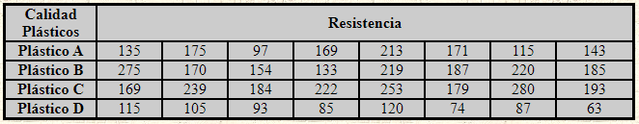

1. Defina los elementos del análisis de experimento.

N = 32; k = 4; N-k=28; k-1=3  
Bartlett df = 3, p-value = 0.2427

1. Plantee la hipótesis necesaria para comprobar la homocedasticidad entre las muestras, ejecute la prueba e interprete los resultados.

$$H_{o}: σ_{PA}^{2}​=σ_{PB}^{2}​=σ_{PC}^{2}​=σ_{PD}^{2}$$

$$H_{a}: σ_{i}^{2}​≠σ_{j}^{2}$$

$$H_{o}: σ_{F1}^{2}​=σ_{F2}^{2}​=σ_{F3}^{2}​=σ_{F4}^{2}=σ_{F5}^{2}​$$

$$H_{a}: σ_{i}^{2}​≠σ_{j}^{2}$$

MEDIA POR METODO:

p-value = 0.737

MEDIA POR FERTILIZANTE:

p-value = 0.5405

Dado el valor de significancia del 5% (0.05), tenemos que SE ACEPTAN ambas hipótesis nulas, es decir, las varianzas han demostrado ser estadísticamente iguales.

1. Inserte el gráfico de medias (caja y brazo) y los gráficos de medias. 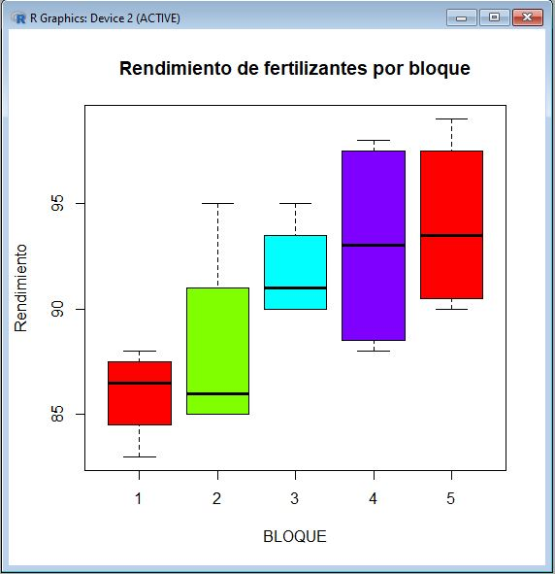

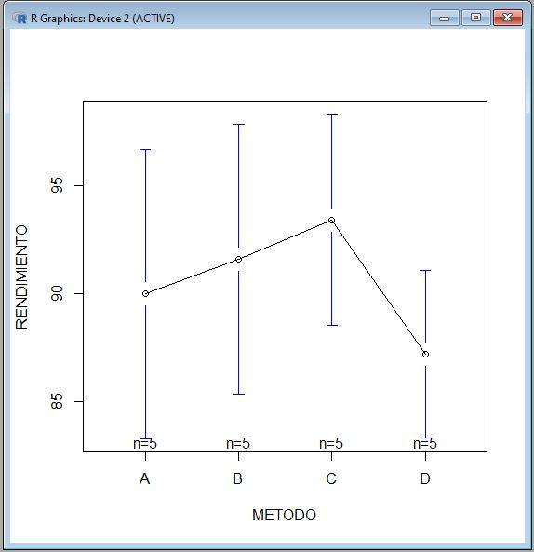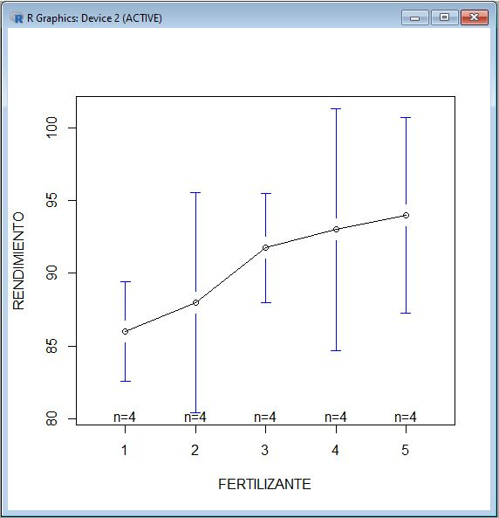

d) y e)

Análisis de varianzas. Determine la hipótesis e interprete respecto al valor p. Plasme las hipótesis para comparar cada par de medias, determine si son estadísticamente iguales o diferentes utilizando la prueba Tukey e interprete en cada par comparado.

$H_{o}: μA​=μB​=μC​=μD$.

$$H_{1}: Al menos una μ-i es diferente de las demás$$

|  |  |  |  |  |  |
| --- | --- | --- | --- | --- | --- |
| Fuente | Grados libertad | Suma de cuadrados | Media de cuadrados | F | Pr(>F) |
| Trat. | 4 | 186.2 | 46.55 | 4.264 | 0.0224 |
| Bloques | 3 | 103.8 | 34.58 | 3.168 | 0.0638 |
| Error | 12 | 131.0 | 10.92 |  |  |
| Total | 19 | 421.0 |  |  |  |

| **­Prueba** | **Valor p** | **Nivel de significancia** | **Conclusiones** |
| --- | --- | --- | --- |
| **ANOVA trat** | 0.02 | 0.05 | Se rechaza H0: Al menos una diferencia significativa entre las medias de los tratamientos |
| **ANOVA bloq** | 0.06 | 0.1 | No se rechaza H0: No hay diferencia significativa entre las medias de los bloques |
| **Tukey (A-B)** | 0.86 | 0.05 | No se rechaza H0: No hay diferencia significativa entre las medias |
| **Tukey (A-C)** | 0.40 | 0.05 | No se rechaza H0: No hay diferencia significativa entre las medias |
| **Tukey (A-D)** | 0.55 | 0.05 | No se rechaza H0: No hay diferencia significativa entre las medias |
| **Tukey (B-C)** | 0.824 | 0.05 | No se rechaza H0: No hay diferencia significativa entre las medias |
| **Tukey (B-D)** | 0.206 | 0.05 | No se rechaza H0: No hay diferencia significativa entre las medias |
| **Tukey (C-D)** | 0.05 | 0.05 | No se rechaza H0: No hay diferencia significativa entre las medias |

**CONCLUSIONES DEL PROBLEMA**

En **7** de los **8** escenarios (o pruebas aplicadas) para comparar los *valores medios* asociados a la capacidad de cada fertilizante, **se rechaza** la diferencia significativa estadística de medias.

Con esto podemos decir que, no hay diferencia significativa en la aplicación de un fertilizante específico, ni tampoco se muestra rendimiento extra al aplicarlo en una parcela en concreto.

**OBSERVACIONES PERSONALES**  
Fue un poco tardado el realizar esta práctica, pero poco a poco me voy familiarizando más con el uso de herramientas estadísticas, así como con el planteamiento de hipótesis y la interpretación de resultados.